Instrukcja dla ucznia dotycząca wypełniania materiałów egzaminacyjnych
Arkusz egzaminacyjny

1) Przed przystąpieniem do rozwiązywania zadań znajdujących się w arkuszu sprawdź, czy Twój zestaw zawiera liczbę stron i zadań wskazaną w instrukcji do arkusza.
2) Sprawdź, czy znajdujące się w arkuszu rysunki, zdjęcia, wykresy i diagramy wykonano czytelnie i można z nich odczytać potrzebne informacje.
3) W przypadku gdy stwierdzisz niezgodności w informacjach opisanych w punktach 1 i 2, zgłoś usterki przewodniczącemu zespołu nadzorującego, podnosząc do góry rękę.
4) W wyznaczonych miejscach arkusza wpisz swój numer kodowy i PESEL oraz wstaw naklejkę, starając się zmieścić w wyznaczonym polu. Odpowiednie do wypełnienia przez Ciebie miejsca przedstawia poniższy schemat.

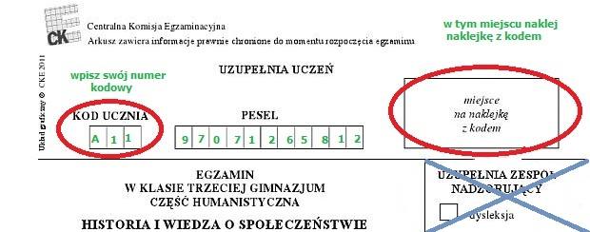
wpisz numer PESEL
tego pola nie wypełniasz, nawet gdy masz stwierdzoną dysleksję

5) Rozwiązując zadania, wpisuj swoje odpowiedzi długopisem z czarnym wkładem lub piórem z czarnym atramentem w miejscach do tego przeznaczonych.
6) Nie wolno używać korektora.
7) Zawsze wykonuj zadania zgodnie z zapisanymi poleceniami.
8) Staraj się unikać błędów. Jeżeli się pojawią, dokonaj korekty według podanych niżej zasad:
- przy błędnym zapisie numeru kodowego błędny wpis przekreśl, a nad nim wpisz poprawny;
poprawny wpis
2
A
0
1
KOD UCZNIA

- przy błędnym zapisie numeru PESEL błędny wpis przekreśl, a nad nim wpisz poprawny.

PESEL
poprawny wpis
4
9 | 7 | 0 | 7 | 1 | 2 | 6 | 5 | 8 | 1 | 2

9) W arkuszu spotkasz się z różnymi rodzajami zadań, które należy odpowiednio zaznaczyć. W przypadku zadań zamkniętych stosuj oznaczenia przedstawione poniżej.
- W przypadku zadań jednokrotnego wyboru wybierz kratkę z właściwą odpowiedzią i zamaluj ją, np. jeżeli poprawna jest odpowiedź C:
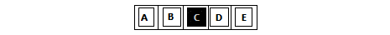
- W przypadku zadań wymagających zaznaczenia odpowiedzi TAK lub NIE wybierz kratkę z właściwą odpowiedzią, np. jeżeli poprawna odpowiedź brzmi NIE, zamaluj okienko z literą N:

- W przypadku zadań, wymagających wyboru odpowiedzi prawdziwych lub fałszywych wybierz kratkę z właściwą odpowiedzią, np. jeżeli poprawna odpowiedź jest fałszywa, zamaluj okienko z literą F:

- W przypadku zadań wymagających podwójnej odpowiedzi typu tak/nie lub prawda/fałsz wybieramy kratkę zawierającą poprawną odpowiedź, np. jeżeli poprawna jest odpowiedź „fałsz, fałsz”: 
lub „tak/nie”:

- W przypadku zadań wymagających dobrania do informacji oznaczonej stosowną literą informacji oznaczonej literą lub liczbą zamalowujesz kratkę zawierającą poprawne oznaczenie albo obu liter, albo litery i cyfry, np. poprawna jest odpowiedź zaznaczona literą B i cyfrą 2. 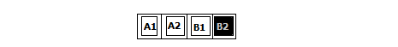
10) Jeżeli zaznaczysz odpowiedź niepoprawnie i zechcesz ją poprawić, to odpowiedź zaznaczoną błędnie otocz kółkiem, a następnie zaznacz poprawną odpowiedź.
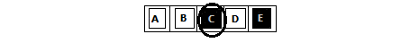
11) Rozwiązując zadania otwarte, staraj się pisać wyraźnie w miejscach do tego wyznaczonych. W przypadku pomyłki dokonaj skreślenia, nie używaj korektora.
12) W przypadku dokonywania obliczeń lub próbnych zapisów odpowiedzi wykorzystuj brudnopis. Dokonane w nim zapiski nie są sprawdzane i oceniane.
13) Pamiętaj! Uważnie przeczytaj instrukcję na pierwszej stronie arkusza z zadaniami egzaminacyjnymi.

Karta odpowiedzi

1) Na karcie odpowiedzi wpisujesz swój numer PESEL oraz numer kodowy, tak jak pokazano to na schemacie.

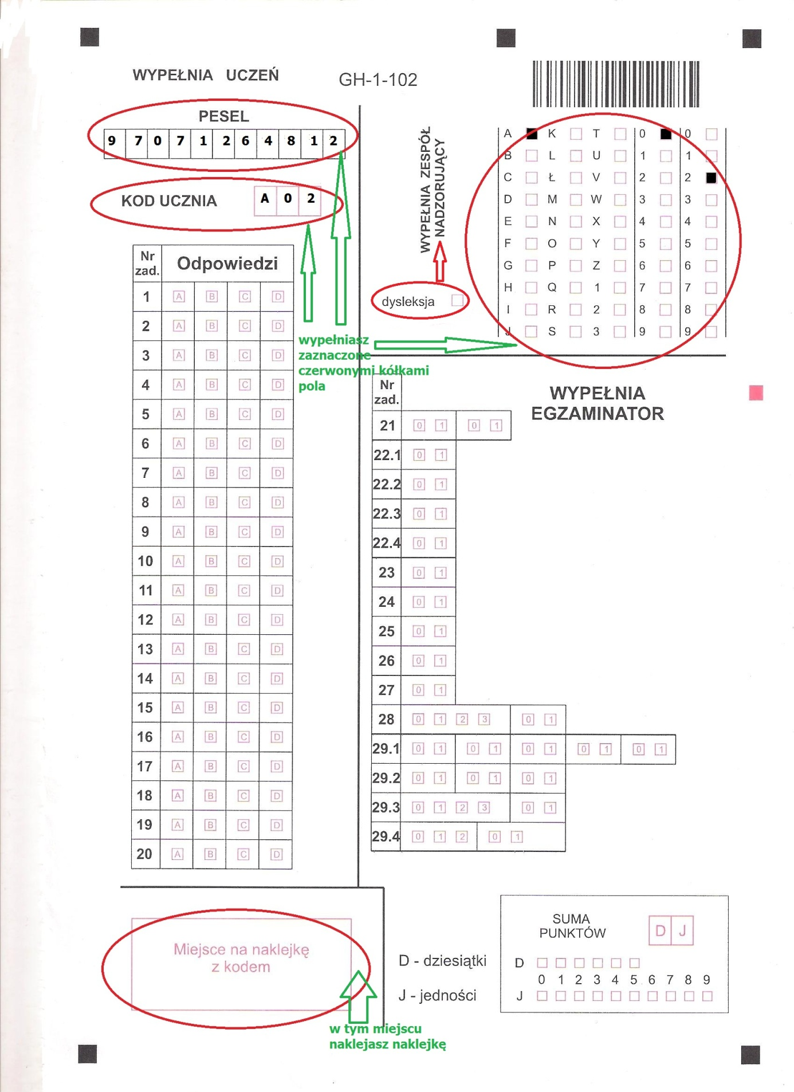

2) W dolnej części karty odpowiedzi w wyznaczonym miejscu przyklejasz naklejkę.

3) Wypełniasz na karcie odpowiedzi matrycę znaków, wpisując swój kod. Uczeń o kodzie A02 – wpisze do matrycy swój kod tak, jak podano niżej.
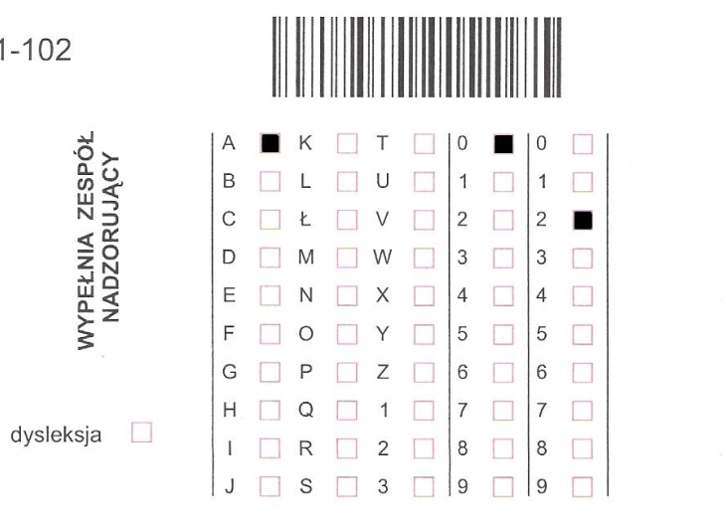
pierwszy znak to litera z kodu zdającego
drugi znak (pierwsza cyfra) z kodu zdającego
trzeci znak (druga cyfra) z kodu zdającego
W przypadku uczniów z dysleksją pola te wypełnia zespół nadzorujący.

4) Odpowiedzi do zadań zaznaczasz, zamalowując kwadracik zgodny z zaznaczoną przez Ciebie odpowiedzią na arkuszu egzaminacyjnym.

